淡江時報 第 1093 期
推廣教育論壇研討AI策略發展
學習新視界
【本報訊】2019第十三屆臺灣推廣教育論壇暨協會年會於9月19日在臺北校園D221國際會議廳舉行，本次由台灣大專校院推廣教育協會主辦、本校推廣教育處承辦，以「推廣教育的AI策略」為題，邀請資策會數位教育研究所所長蔡義昌、天下創新學院主筆江逸之進行兩場專題演講，為大家分享人工智能的影響和企業數位學習的趨勢。台灣大專校院推廣教育協會理事長廖咸興、推廣教育處執行長邱建良、行政副校長莊希豐、教育部高教司專門委員李惠敏等多位長官與貴賓皆親臨與會，一同共襄盛舉。

二場專題演講中，蔡義昌認為，若要與推廣教育相結合，必定得從內部－課室學習及外部－產業與行銷來轉型，如此一來，對社會、學習者及產業才能更公開、公平且公正，也能將AI智慧應用的更廣泛。江逸之表示，現代是「微學習」當道的時代，為因應網路世代的快速發展，學習方式也不限在實體教材上，因此教材上應符合「有益、有趣、有用、好用」這四大特點，才能真正吸引到學習者。最後，在東吳大學推廣部吳吉政主任的主持下，邀請Cheers雜誌社長劉鳳珍、清華大學推廣教育中心副主任鄭國泰，以及中衛發展中心總監葉神丑，進行專題座談，一同探討推廣教育的AI策略。
2019/10/05

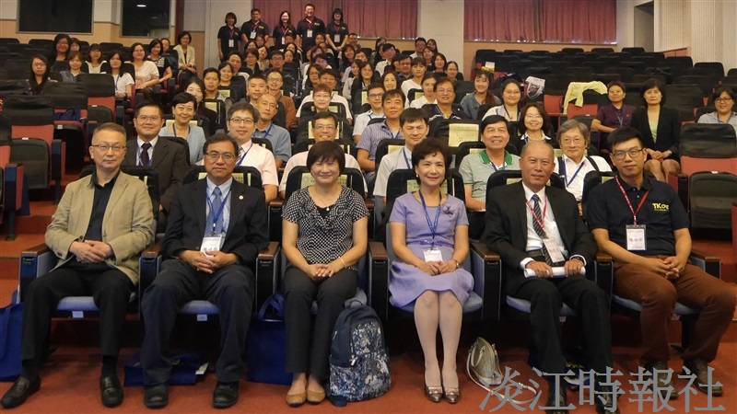
2019第十三屆臺灣推廣教育論壇暨協會年會於9月19日在臺北校園舉行，台灣大專校院推廣教育協會理事長廖咸興、推廣教育處執行長邱建良、行政副校長莊希豐、教育部高教司李惠敏專門委員等多位長官與貴賓皆親臨與會。（圖／推廣教育處提供）

